Eclipse开发CDS View
SAP官网上已经有比较完整指导教程了。有空的可以移步过去仔细看看。
SAP Development Tools (ondemand.com)
https://tools.hana.ondemand.com/#abap

也按下面步骤。点击几下就可以完成安装。

1.先下载安装eclipse
点击Eclipse链接，跳转到Eclipse官网，根据自己的操作系统下载对应的版本。
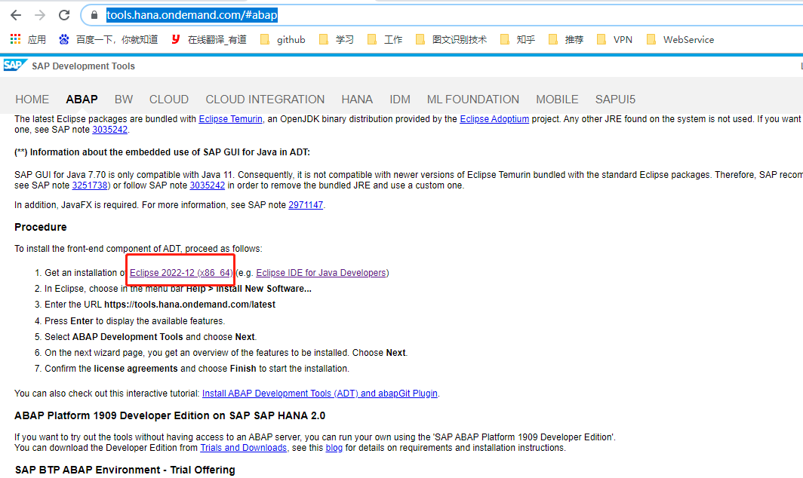
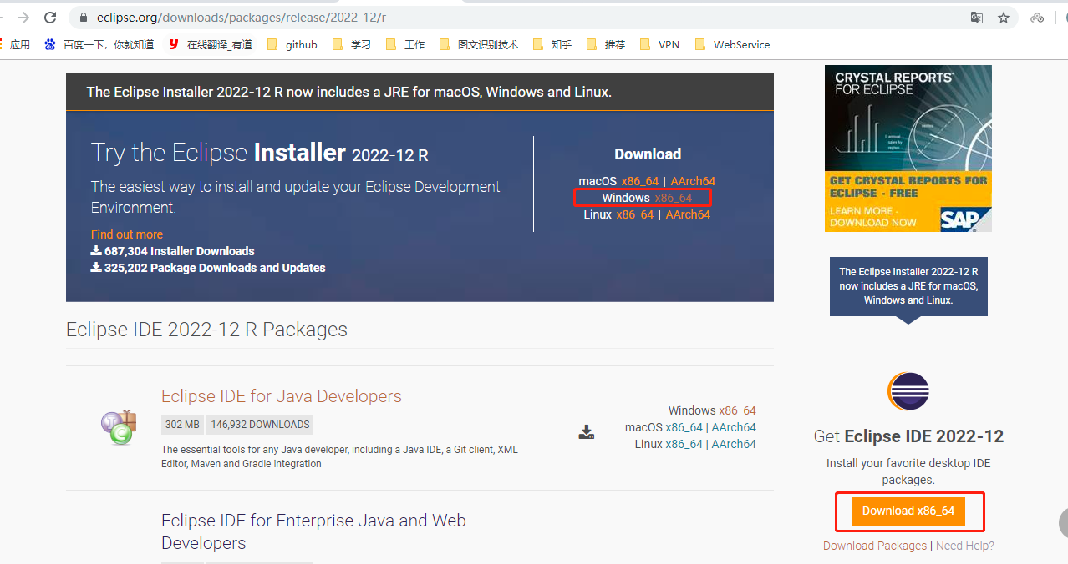

下载完成后点安装
双击下载的Eclopse版本进行安装，基本傻瓜式默认就可以了。
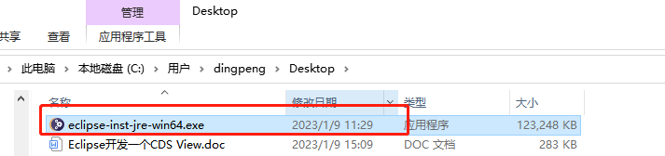
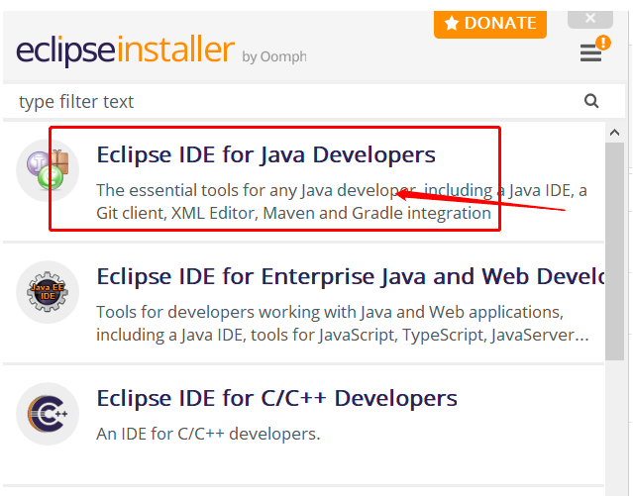

安装下载ABAP 开发套件

点击菜单栏的【help】->【Install New Software...】如图所示，导入SAP开发工具
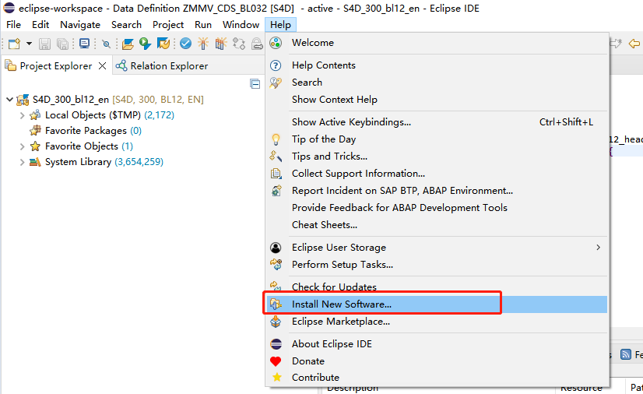

点击ADD，添加
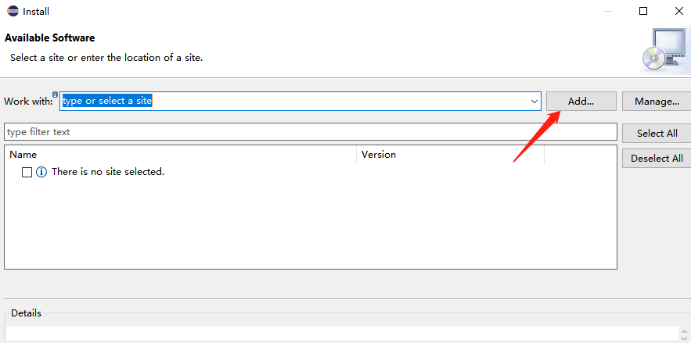

输入名称和网址，点击add
网址获取方式如下:
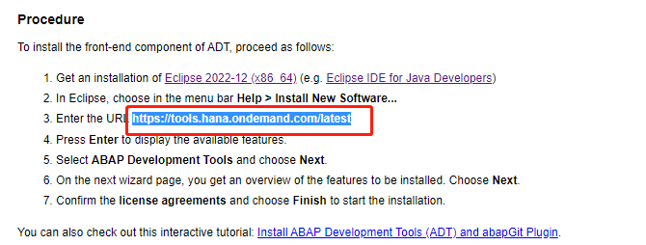
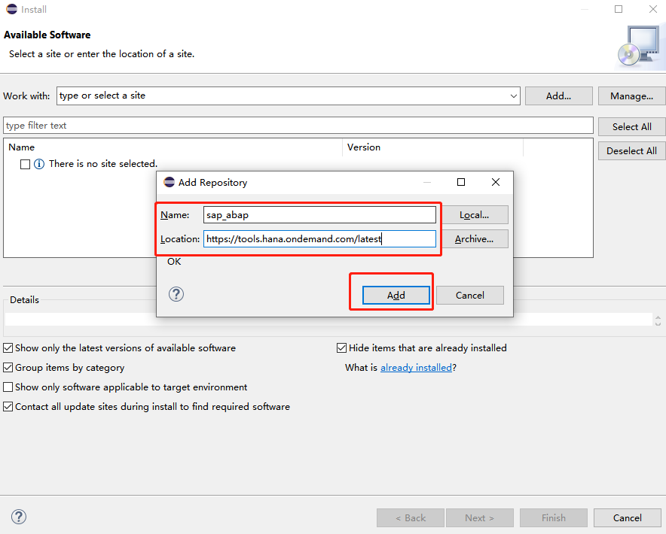

勾选ABAP Development Tools for SAP NetWeaver
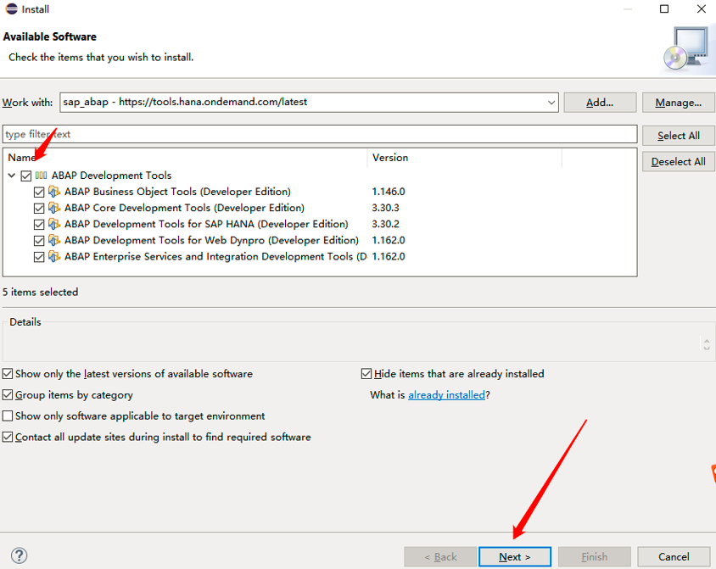

点击NEXT,进行下一步，等待下载安装
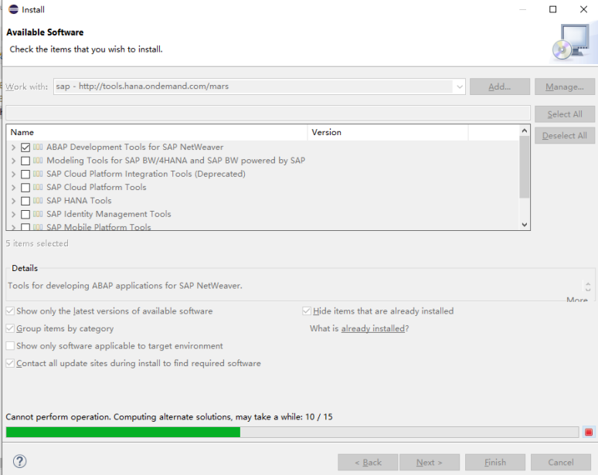

按提示继续下一步，直到最后点击 accept，然后点击Finish

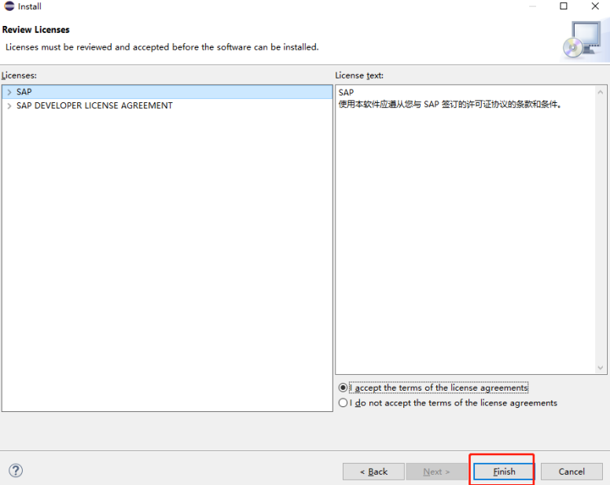
安装完成后，Eclipse会重启

安装完成的样子 ，可以看到 abap 开发的介绍了

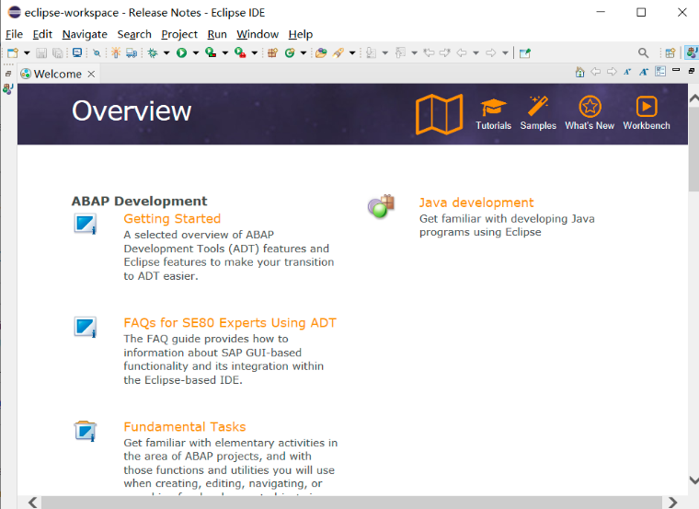

创建项目连接到S4服务器

切换到ABAP视图
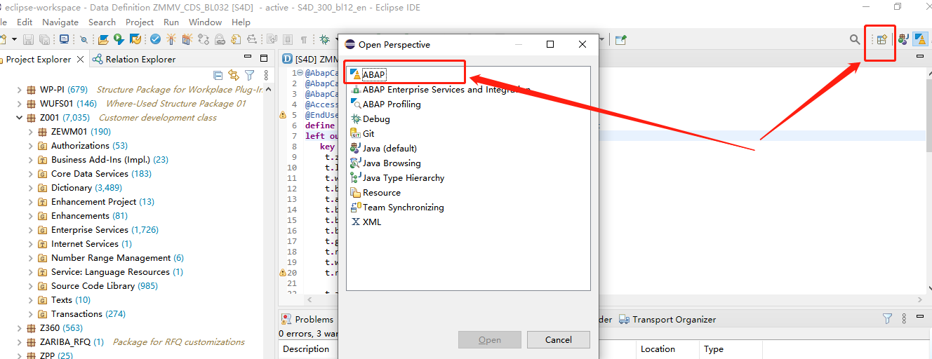

新建ABAP项目
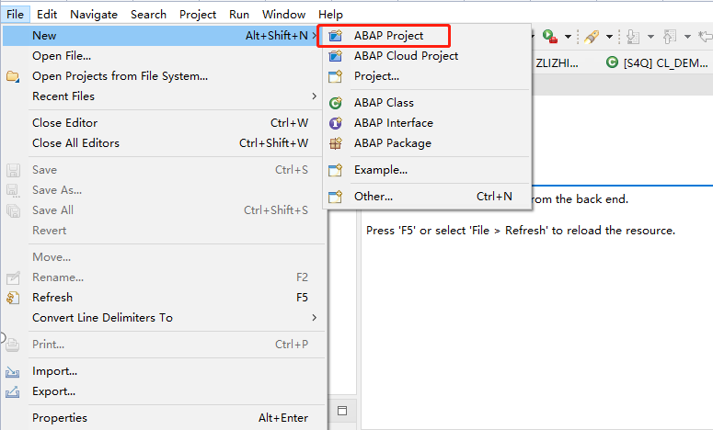

如果当前电脑已安装SAPGUI，且已配置过连接环境，则可以直接选择连接环境，否则点击new system connection新建链接
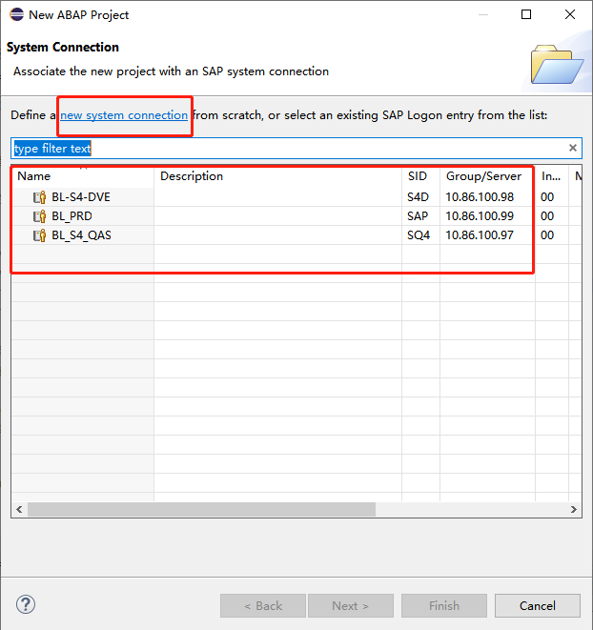

输入链接信息，去掉SNC
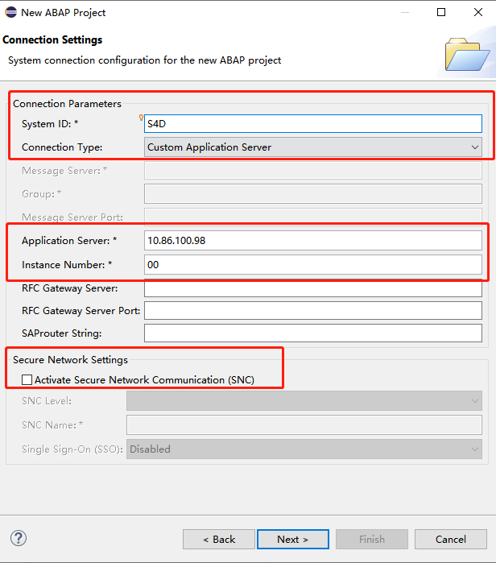

设置登录账号信息，选择客户端、登录语言
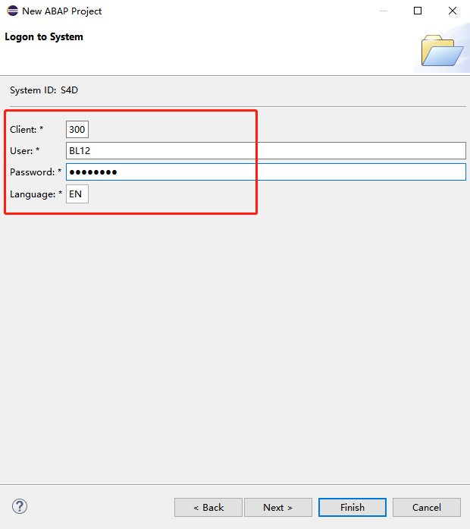

链接成功后，会如下图所示
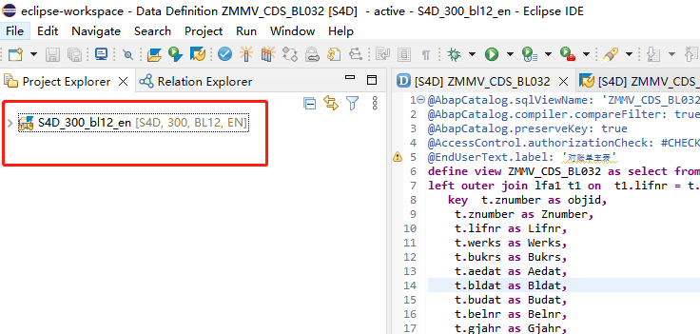

后续关闭后再次打开eclipse时，点击之前的项目，会弹出输入密码窗口，输入密码后即可
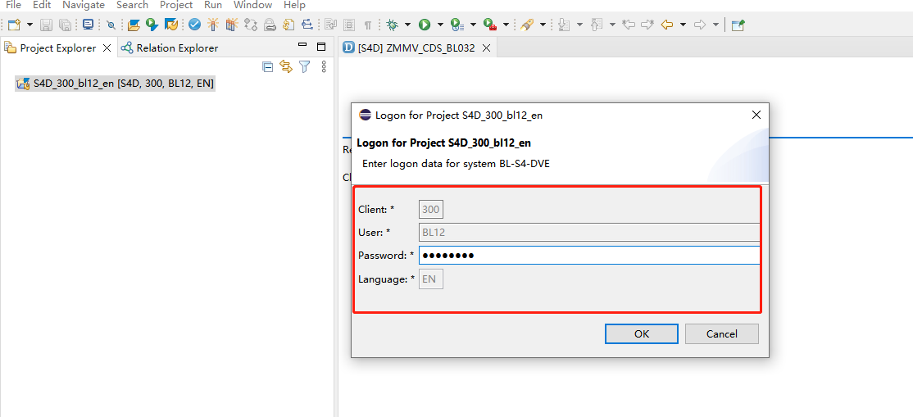

创建一个 CDS View

创建一个 CDS 项目
这里不允许自己新建一个新的CDS项目，我们统一放在包Z001下

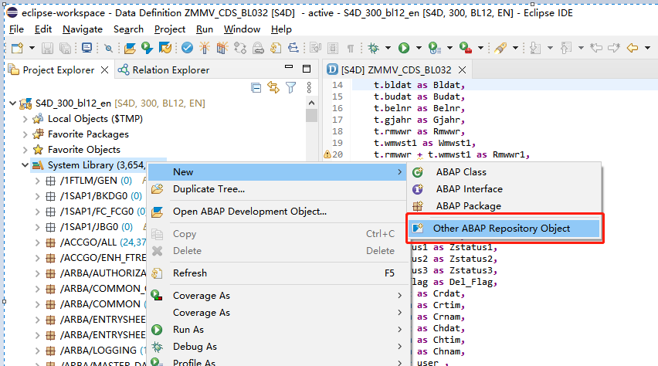

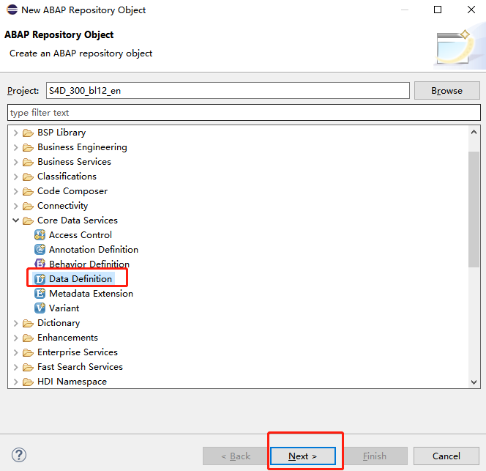

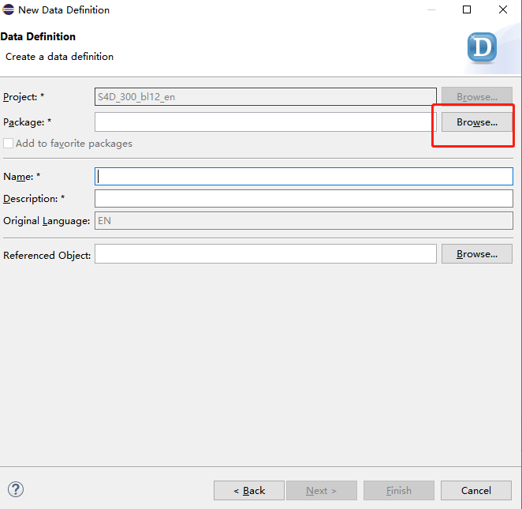

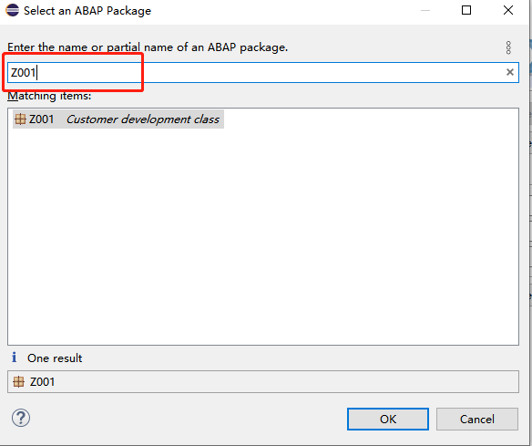

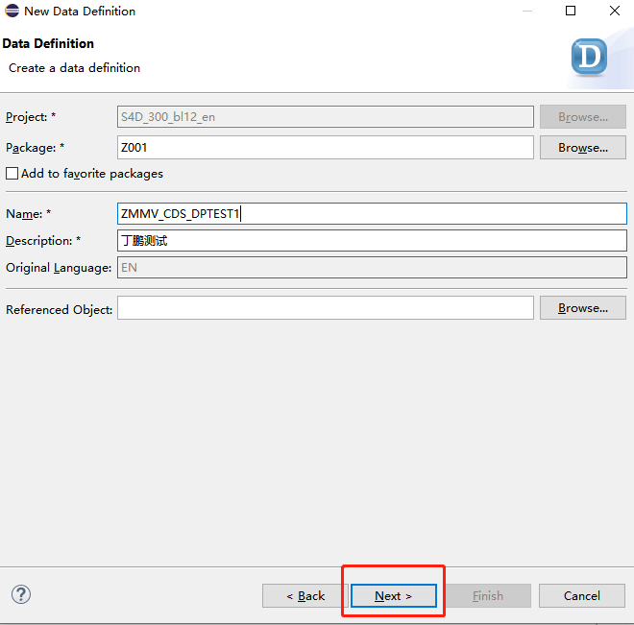

或者直接在该目录下，直接右键创建
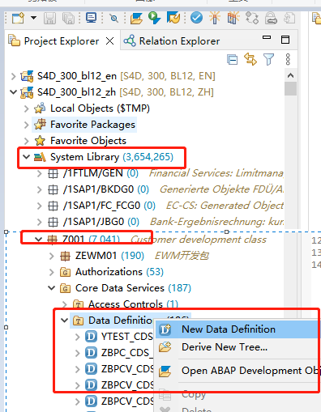

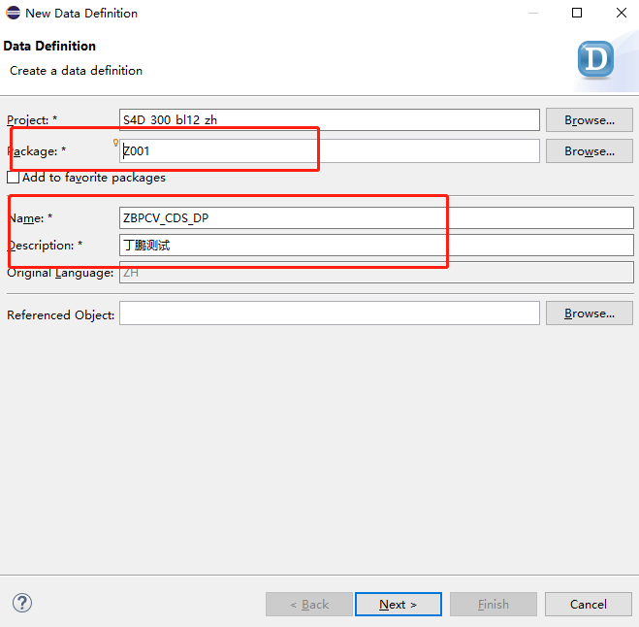

放到一个已经创建好的CR里面（新建一个CR也可以）。

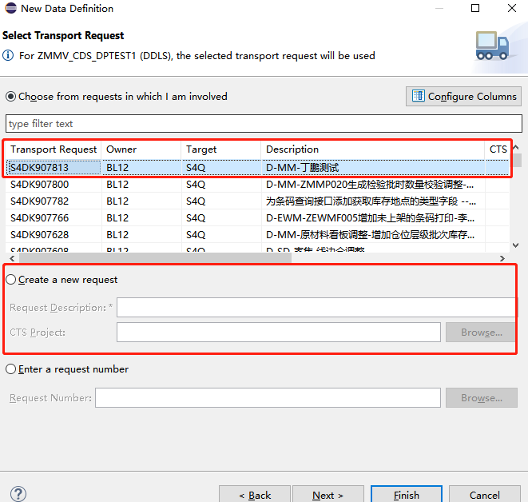

@AbapCatalog.sqlViewName: 'ZMMV_CDS_01Q'
@AbapCatalog.compiler.compareFilter: true
@AbapCatalog.preserveKey: true
@AccessControl.authorizationCheck: #NOT_REQUIRED
@EndUserText.label: '丁鹏测试'
define view ZMMV_CDS_01 as select from zmmt012_head as T {
T.lifnr as Lifnr,
T.werks as Werks,
T.bukrs as Bukrs,
T.aedat as Aedat
}

激活
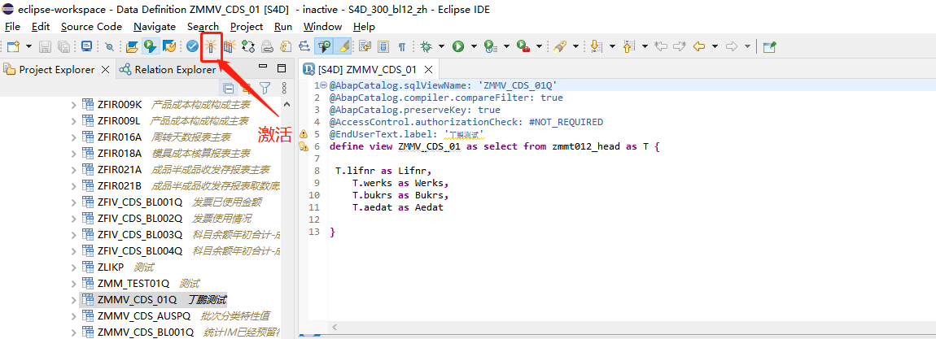

然后在 sap 通过事务代码 se11 就可以看到这个试图了。

